МИНИСТЕРСТВО НАУКИ И ВЫСШЕГО ОБРАЗОВАНИЯ РОССИЙСКОЙ ФЕДЕРАЦИИ
ФЕДЕРАЛЬНОЕ ГОСУДАРСТВЕННОЕ БЮДЖЕТНОЕ ОБРАЗОВАТЕЛЬНОЕ УЧРЕЖДЕНИЕ ВЫСШЕГО ОБРАЗОВАНИЯ «ДОНЕЦКИЙ НАЦИОНАЛЬНЫЙ ТЕХНИЧЕСКИЙ УНИВЕРСИТЕТ»

Институт КНТ
Кафедра ПИ

Лабораторная работа №2
по курсу: «Профессиональная практика программной инженерии»
по теме: «Работа с ветками»

Выполнил:
ст. гр. ПИ-22б
Левченко И.И.

Проверил:
Ищенко А.П.
Филипишин Д.А.

ДОНЕЦК – 2025
Цель работы: познакомиться с основами использования веток в системе контроля версий Git.
Задание к лабораторной работе:
Внести имитируемый программный код на любом из существующих языков программирования для разрабатываемого программного проекта в свой репозиторий. Сгруппировать модули по тематике, описанные в лабораторной работе №1, добавить каждую из групп в свою ветку (не меньше 3х). Описать в отчёте тематику группировки модулей, также отобразить созданные ветки.
После добавления внести изменения в один из файлов, чтобы вызвать конфликт слияния. Разрешить конфликт одним из методов. Отобразить конфликт, метод его разрешения и итог в отчёте к лабораторной работе.
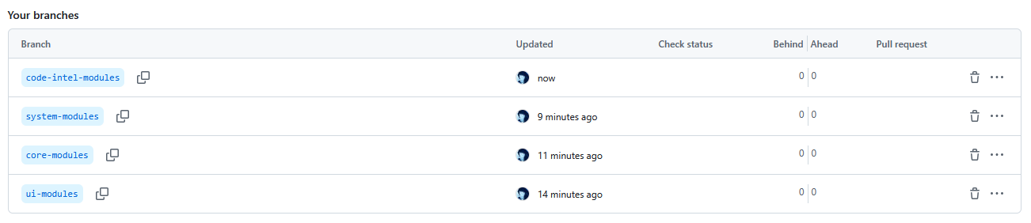
В рамках лабораторной работы было выполнено разбиение исходного кода проекта «SmartNotepad» на тематические группы модулей. Для каждой группы была создана отдельная ветка в репозитории Git. Такое разделение позволило структурировать разработку по функциональным направлениям и обеспечить логическую изоляцию компонентов системы.

Созданные ветки:

1) Ветка ui-modules
Данная ветка содержит модули, отвечающие за пользовательский интерфейс и организацию взаимодействия пользователя с приложением.
В неё входят следующие файлы:
- src/ui/main_window.py — реализация главного окна программы
- src/ui/tabs.py — модуль управления вкладками
- src/ui/__init__.py — инициализация пакета пользовательского интерфейса
Данная ветка отражает функциональность, связанную с визуальным представлением редактора, управлением рабочей областью и организацией многовкладочного режима работы.

2) Ветка core-modules
В данной ветке размещены основные компоненты текстового редактора, реализующие базовую логику работы с текстом и файлами.
В неё входят:
- src/editor/text_buffer.py — управление текстовым буфером
- src/editor/file_manager.py — операции открытия и сохранения файлов
- src/editor/__init__.py — инициализация пакета редактора
Данная группа представляет ядро программной системы, обеспечивающее хранение, редактирование и обработку текстовых данных.

3) Ветка code-intel-modules
Данная ветка содержит модули, реализующие поддержку семантики языков программирования и интеллектуальные механизмы работы с кодом.
В неё входят:
- src/code_intel/syntax_highlighter.py — модуль синтаксической подсветки
- src/code_intel/semantic_analyzer.py — модуль семантического анализа кода
- src/code_intel/autocomplete.py — механизм автодополнения
- src/code_intel/__init__.py — инициализация пакета поддержки кода
Эта ветка отражает функциональность, связанную с анализом программного текста, подсветкой синтаксиса и интеллектуальной поддержкой ввода.

4) Ветка system-modules (если создавал)
Ветка содержит вспомогательные и системные компоненты приложения, обеспечивающие настройку и стабильную работу программы.
В неё входят:
- src/settings/themes.py — управление темами оформления
- src/settings/user_settings.py — хранение пользовательских настроек
- src/settings/autosave.py — механизм автосохранения
- src/utils/search.py — поиск по документу
- src/utils/performance.py — мониторинг производительности
- src/main.py — точка входа в приложение
Эта ветка отвечает за конфигурацию, поддержку пользовательских параметров, оптимизацию работы системы и запуск приложения.
Создание конфликта слияния
В ходе лабораторной работы были внесены изменения в один и тот же фрагмент исходного кода в разных ветках репозитория. В ветке system-modules была изменена настройка отображения темы оформления, после чего аналогичная строка была изменена в ветке ui-modules, но с иным значением. После попытки выполнить слияние веток командой git merge система Git обнаружила конфликт, так как обе ветки содержали разные изменения в одних и тех же строках файла src/settings/themes.py.
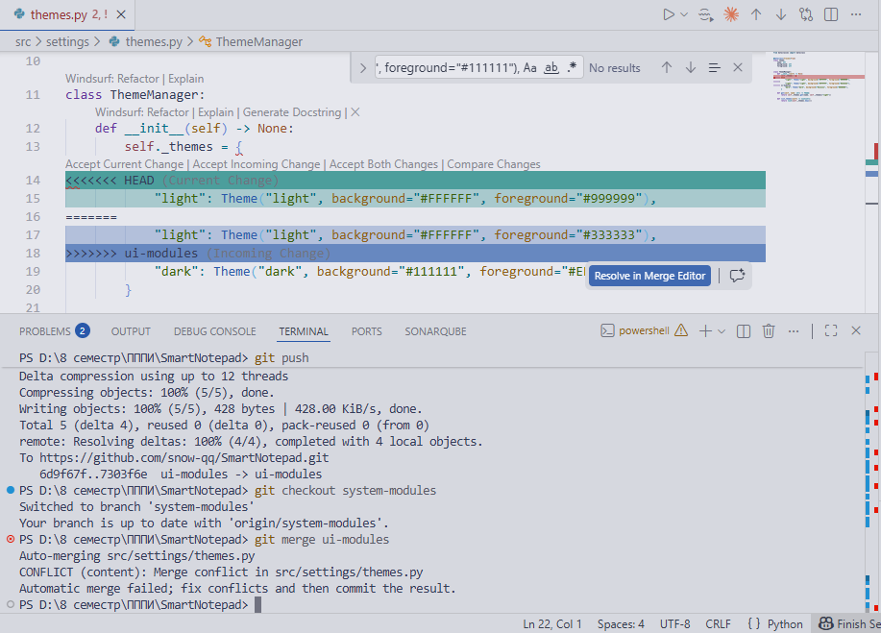
Разрешение конфликта
Конфликт был разрешён вручную путём редактирования конфликтного файла. Было выполнено добавление исправленного файла в индекс и создан коммит завершения слияния. В результате конфликт был устранён, а репозиторий приведён к согласованному состоянию.
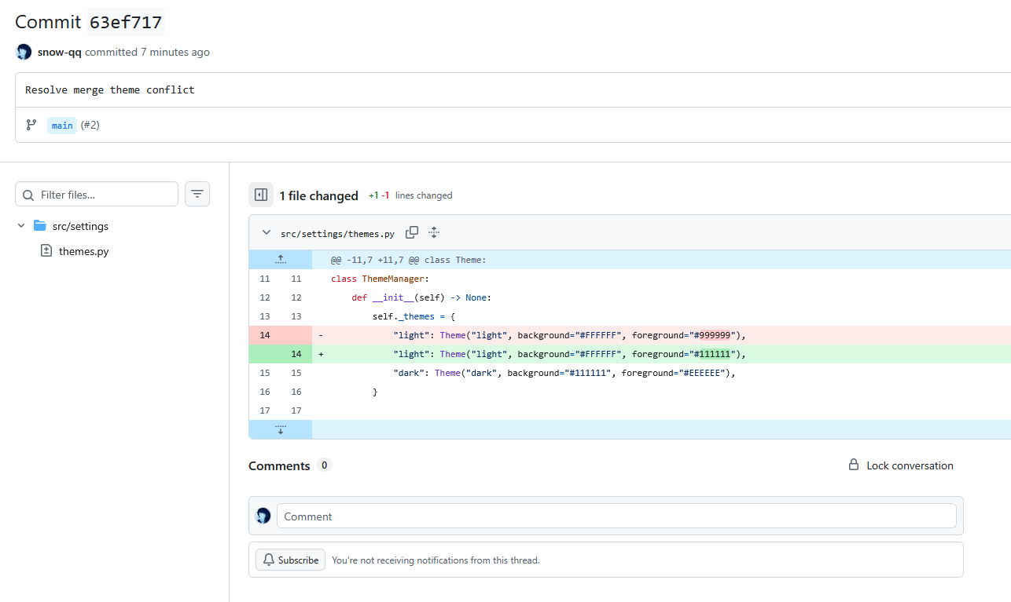
https://github.com/snow-qq/
https://github.com/snow-qq/SmartNotepad/

